Temat: Oznaki wiosny.
Cele główne
- zgodne współdziałanie z rówieśnikami,
- rozwijanie koncentracji,
- utrwalanie posiadanych informacji na temat pór roku,
- rozwijanie spostrzegawczości i logicznego myślenia.
Cele operacyjne
Dziecko:
- potrafi bez potrącania przemieszczać się po Sali podczas zabaw,
- w skupieniu wykonuje zadania proponowane podczas zabaw,
- wymienia cechy zimy i oznaki wczesnej wiosny,
- segreguje obrazki zgodnie z przynależnością do danej pory roku.
1. Powitanie- piosenka.
Dzieci robią kółko i razem śpiewają.
Wszyscy są, witam was,
zaczynamy już czas.
Jesteś ty, jestem ja,
raz, dwa trzy.
2. Słuchanie wiersza.
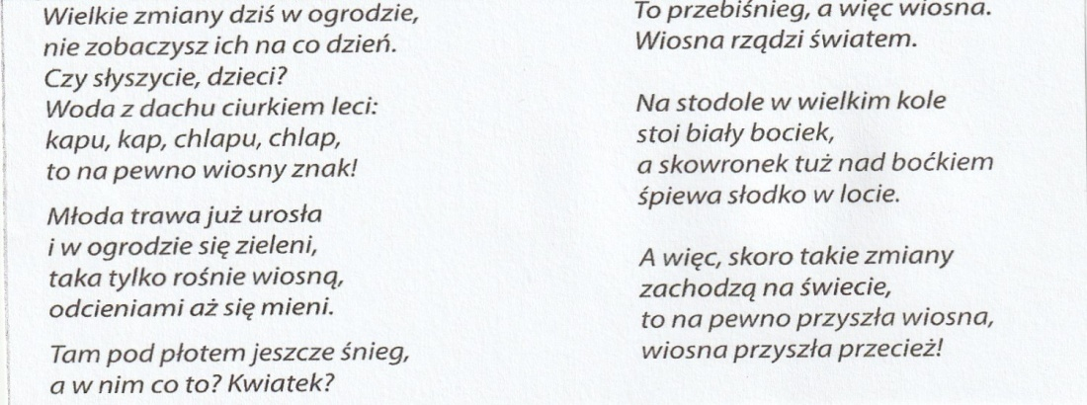
Rozmowa na temat wiersza.
- Jakie znaki wiosny były wymienione w wierszu?
Chętne dzieci wypowiadają się, nauczyciel w razie potrzeby, zadaje pytania szczegółowe i uzupełnia ich wypowiedzi.
Wiosna- pierwsze oznaki w przyrodzie- nowy film edukacyjny dla dzieci.
https://www.youtube.com/watch?v=Wjo_Q1OYTmY
3. Ćwiczenia oddechowe- Wiosenne kwiaty.
https://www.youtube.com/watch?v=q57wcTk4tAo
Dzieci maszerują w dowolnych kierunkach w rytmie piosenki. Podczas przerwy w muzyce zatrzymują się. Nabierają powietrze nosem, unoszą ręce w górę. Wypuszczają powietrze, opuszczając ręce powoli w dół, równocześnie wymawiają nazwę wybranego przez nauczyciela wiosennego kwiatka: żonkil, krokus, tulipan.

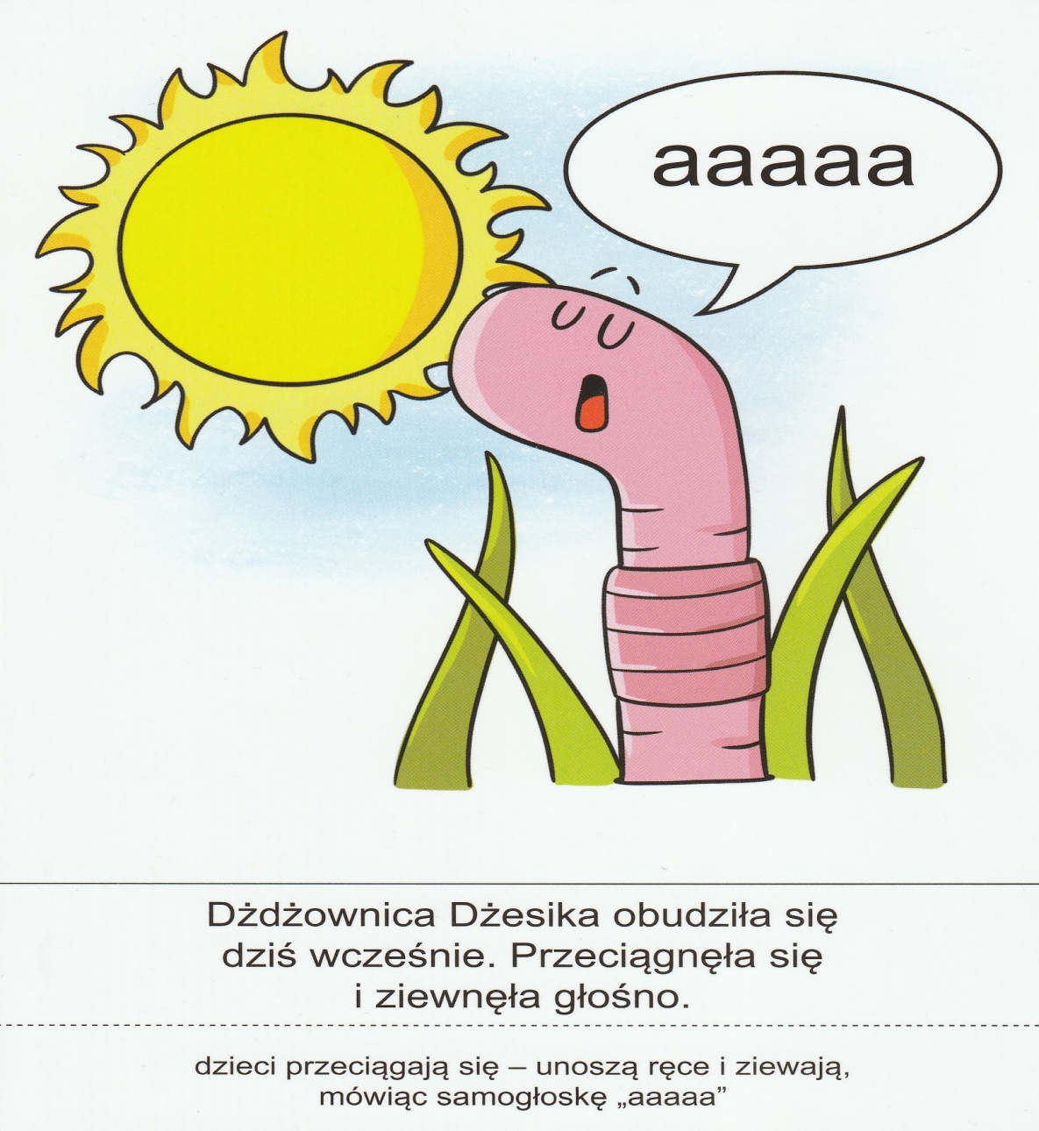
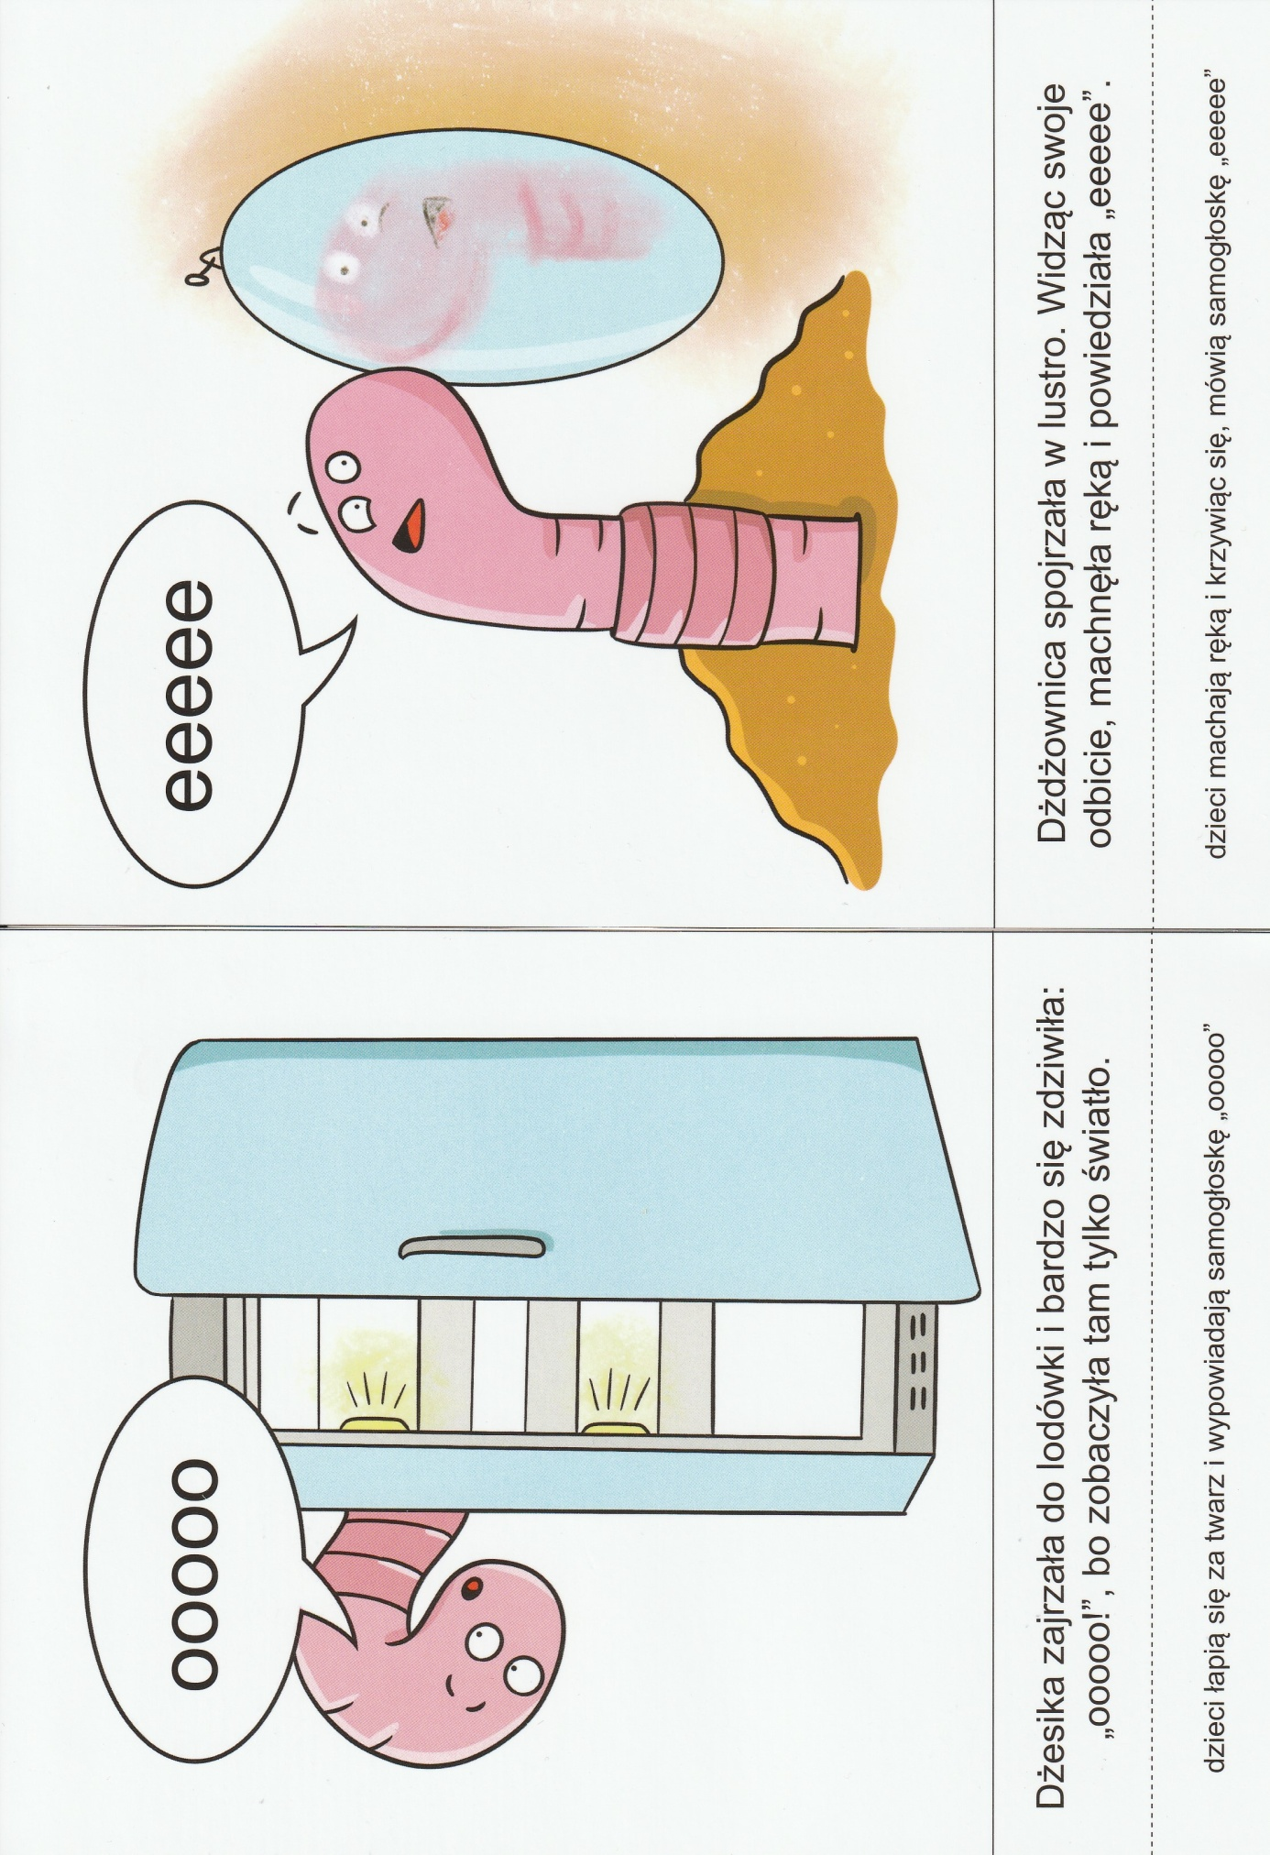
4. Wytnij obrazki, pogrupuj owady tego samego rodzaju. Przyklej na karton, obok narysuj tyle kropek ile owadów danego rodzaju lub napisz odpowiednią cyfrę.
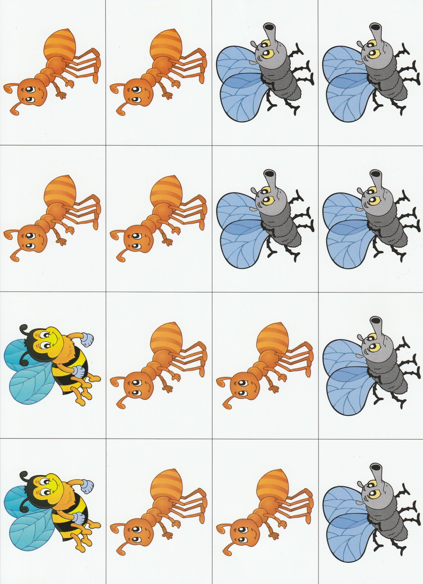

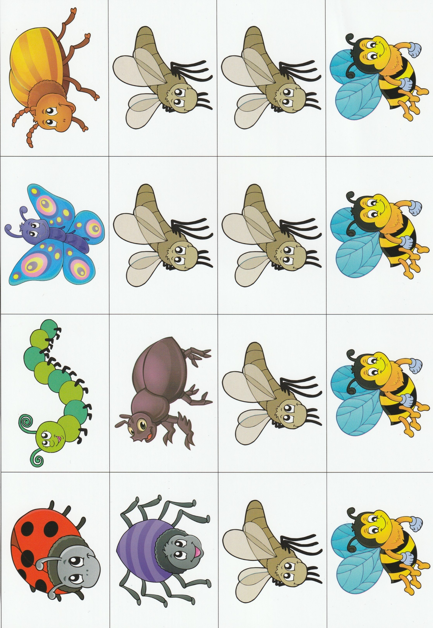

5. Słuchanie wiersza B. Szelągowskiej „Kotki i kotki”
Mleka nie piją i nie biegają.
I – jak to kotki – futerka mają.
Lecz – dziwna sprawa
– na drzewie rosną:
szare, puchate...
I tylko wiosną!
Patrzcie – na stole
wazon z baziami!
A gdzie są kotki?
Zgadnijcie sami!
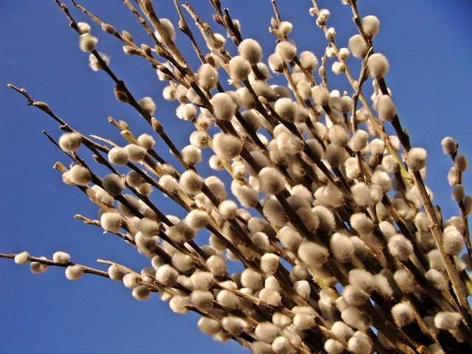

- Praca plastyczna WIOSENNE KOTKI.

Materiały potrzebne do wykonania pracy: dwie białe kartki, kolorowe bibuły, czarny flamaster, klej, nożyczki
Kolorową bibułę naklejamy na białą kartkę papieru (tak powstaje tło). Na drugiej białej kartce rysujemy czarnym flamastrem gałązki bazi. Wycinamy je. Rysujemy wazon na białym papierze i zapełniamy go czarnymi wzorkami. Wazonik i wycięte gałązki bazi naklejamy na kolorowym tle.

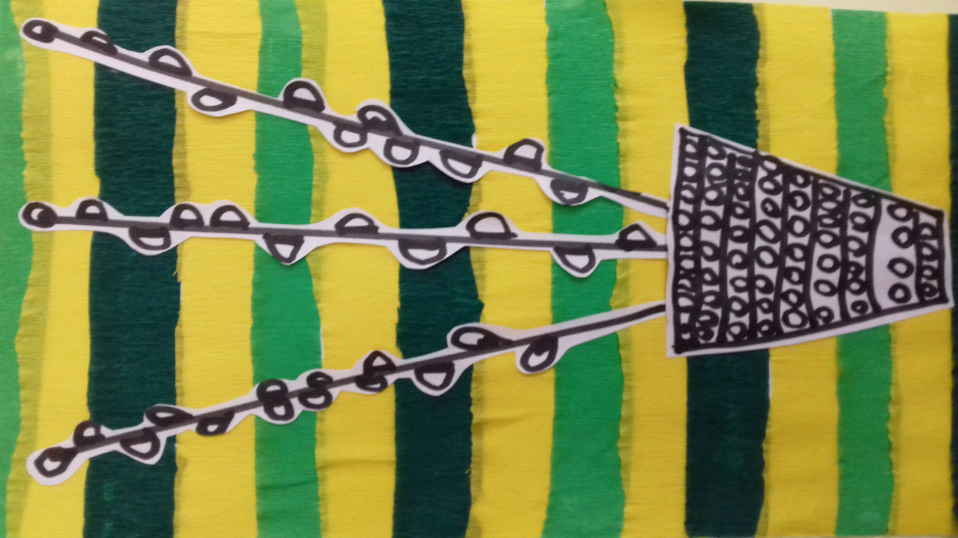

6. Karty pracy:
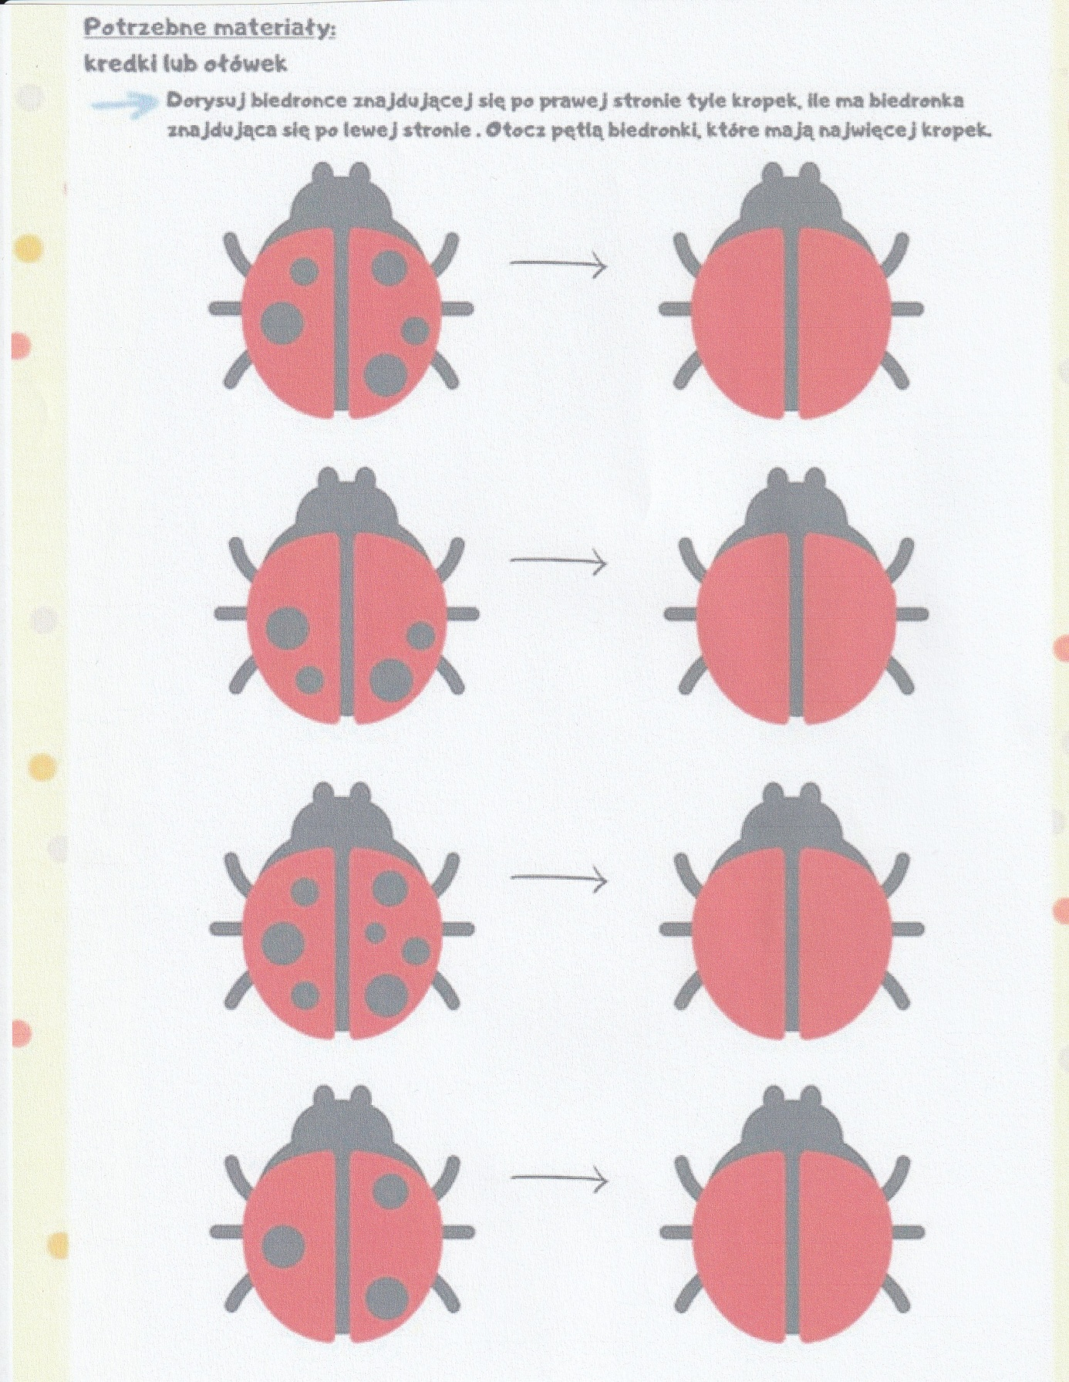

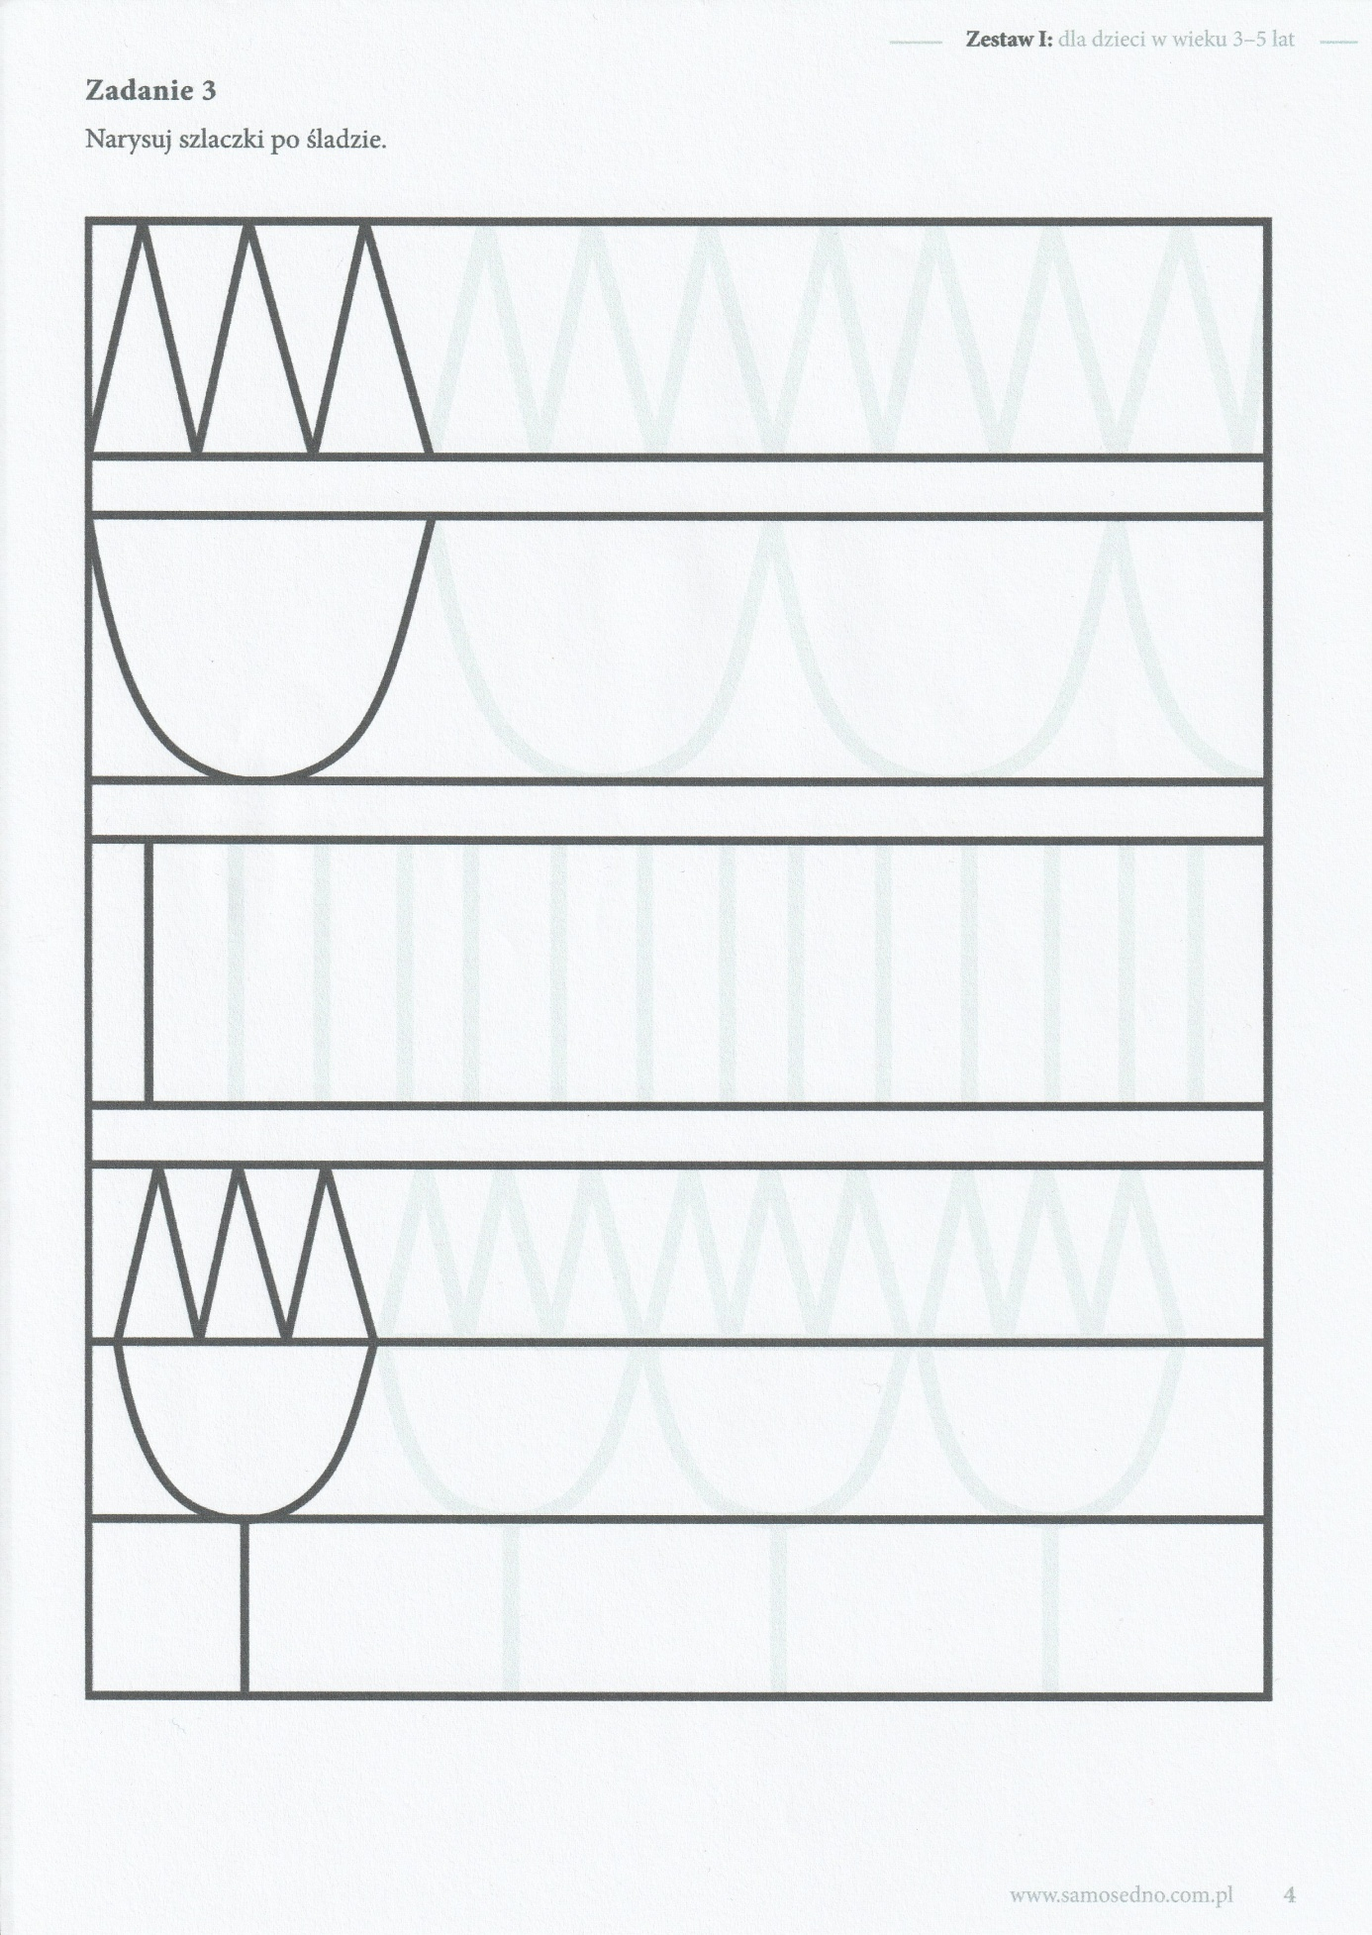
Życzymy udanej zabawy, Jolanta Pucek, Justyna Misiurek.

